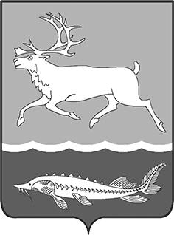
МУНИЦИПАЛЬНОЕ ОБРАЗОВАНИЕ
«СЕЛЬСКОЕ ПОСЕЛЕНИЕ КАРАУЛ»
ТАЙМЫРСКОГО ДОЛГАНО-НЕНЕЦКОГО МУНИЦИПАЛЬНОГО РАЙОНА

ГЛАВА сельского поселения КАРАУЛ

ПОСТАНОВЛЕНИЕ

от «14» февраля 2017г. № 01-П

О внесении изменений в Постановление Главы сельского поселения Караул от 12.12.11г. № 120 - П «Об утверждении Положения о постоянно действующей экспертной комиссии Караульского сельского Совета депутатов»

В соответствии с пунктом 2 Положения «О постоянно действующей экспертной комиссии Караульского сельского Совета депутатов»

Постановляю:

1. Внести в Постановление Главы сельского поселения Караул от 12.12.2011г. № 120 «О постоянно действующей экспертной комиссии Караульского сельского Совета депутатов» следующие изменения:
1.1. приложение 2 изложить в следующей редакции
«2. Утвердить следующий состав постоянно действующей экспертной комиссии Караульского сельского Совета депутатов:
- Рудник Дмитрий Владимирович - Глава сельского поселения Караул, председатель Комиссии.
- Мламбо Виктория Сергеевна - специалист первой категории Караульского сельского Совета депутатов, секретарь Комиссии.
Члены Комиссии:
- Яптунэ Диана Валериевна - заместитель Руководителя Администрации сельского поселения Караул по КМНТ, общим вопросам и культуре.
- Джумаева Елена Викторовна - начальник отдела управления делами Администрации сельского поселения Караул.
- Гмырко Елена Петровна - ведущий специалист Караульского сельского Совета депутатов».
- Опубликовать настоящее постановление в Информационном вестнике «Усть - Енисеец» и на официальном сайте сельского поселения Караул.

Глава сельского поселения Караул Д.В.Рудник

